府立高校入学者選抜における
調査書について

大阪府教育委員会事務局
平成２４年８月

高校入学者選抜における調査書と中学校における評価について

○ 絶対評価・相対評価の整理
絶対評価
相対評価
文科省の
整理
・「目標に準拠した評価」
学習指導要領に示す目標がどの程度実現したか、その実現状況を見る評価
・「集団に準拠した評価」
学年や学級などの集団においてどのような位置にあるかを見る評価
調査書（通年）
〔相対評価10段階〕
・府教育委員会が入学者選抜実施要項で規定
通知表（学期ごと）
〔絶対評価または相対評価〕
・ 作成を義務付ける法的根拠なし
・ 作成、内容（評価の段階など）、様式等、すべて校長の裁量

指導要録（通年）
〔絶対評価５段階〕
・ 学校に作成、保管義務（学教育法施行規則）
・ 様式は設置者が定める（文科省より参考様式提示）

府内評定の現状

相対評価
絶対評価

メリット
・各評価段階の割合に制限されず、到達度に応じて、個人の努力の反映が可能
・各評価段階の割合を定めているため、すべての中学校で評価分布を統一できる。
選抜資料として

デメリット
・個人の努力の反映が困難な状況が生じる。
・中学校ごとの学力分布の違いを反映することが困難。
・評価の母集団が少数になるほど、学力分布の実態を正確に反映することが困難なケースが増加。
・中学校間で評価基準を統一することが困難。
・評定が高いところに分布する傾向があるため、差がつかない ⇒ 結果として学力検査重視に

共通の課題
中学校単位での評価であるため、中学校間の「差」を解消することは困難

○ 評定方法に関するこの間の経緯

・平成14年度の中学校学習指導要領の改訂に伴う指導要録の評定の変更 「相対評価」⇒「絶対評価」

＜文科省の示す「評価方法変更の主な理由」＞（文科省ホームページ「確かな学力FAQ」より抜粋）
ア．進歩の状況や教科の目標の実現状況の把握
イ．基礎的・基本的な内容の確実な定着
ウ．高校教育への円滑な接続
エ．個に応じた指導に生かす評価が可能
オ．児童生徒数が減少する中での、評価の客観性や信頼性の確保

・指導要録の改善等に係る文科省通知（平成13年4月27日）より抜粋
「各都道府県教育委員会におかれては，指導要録の改善の趣旨を踏まえ，高等学校等の入学者選抜のための資料である調査書の記載内容及び取扱い等について検討を進めるようお願いします。」
一方で「調査書」については

平成14年度時点、本府においては
指導要録の評定は、教育的により優れた評価方法である絶対評価に変更
調査書の評定については、絶対評価の評価規準、評価方法が十分に定着していない実態と、入学者選抜の資料としてのメリット・デメリットを勘案し、当分の間、相対評価を用いることとした。

府内中学校の評価の現状

- 高校入学者選抜の調査書に相対評価が導入されているため、３年生の通知表において府内の半数を超える学校が相対評価を記載している。とりわけ、大阪市においては、１年生から相対評価を記載している学校が７割を超え、３年生では約９割である。

- 通知表に相対評価を記載している中学校数（絶対評価の併記も含む）

〔府域は平成23年度教育課程調査、大阪市は市教委調べによる〕
 | 府域(291校) | 大阪市(130校)
１年 | 21% | 75%
2年 | 21% | 75%
3年 | 46% | 89%

※堺市については、府域と同様の傾向があるが学校数は把握していない。

〔大阪市教育委員会の要望〕
- 中学校3年間の教育課程における幅広い学習内容の正しい評価を絶対評価に反映させてほしい。
学校および生徒・保護者が混乱なく、改革が進むよう慎重に準備を進めてほしい。
- 公正・公平な評価となるよう目標に準拠した評価基準を大阪府教育委員会が示し、当該評価基準に基づく到達度テストの導入の検討等、統一された評価となるよう取り組んでほしい。
- 入学者選抜についての方向性、運用の方法について、早急に大要を示してほしい。
- 相対評価から絶対評価に着実に移行する必要があるため、導入時期については十分考慮してほしい。

調査書を見直すにあたって、その前提として絶対評価の定着に向けた
中学校の取組みとそれに対する府教育委員会の支援が必要

絶対評価の定着に向けた中学校の取組みと府教育委員会の支援について
【中学校、市町村教育委員会において必要な取組み】
○ より適切な評価規準等の作成 ○ 生徒・保護者へ評価方法等の説明 ○ 校内研修

【府教育委員会の支援】

H25
- 評価に関する参考資料の作成
・学習指導に生かす評価のあり方（概論）
・妥当性・信頼性の高い評価を行うために必要な取組みを提示
・適切な評価規準、評価方法、学習状況(A～C)を設定できるよう、
教科毎に設定例の一部を提示 等

検
証

評価の仕組み構築
生徒,保護者へ説明
校内研修等
中学校
市町村教委
府教委
中学校長等対象の研修会
参考資料集の作成
教員対象の研修会

- 評価に関する研修の実施
- 中学校長等対象の研修会 〔市町村教委、中学校長等対象〕
・学習指導に生かす評価のあり方
・学校全体としての評価の取組みについて 等

- 教員対象の研修会
・教科別に評価方法等の工夫改善の研究
・適切な評価から指導の改善に生かす方法 等

各中学校が適切な評価規準の作成等の取組みを進め、
絶対評価が定着するまでには一定の期間が必要

高校入学者選抜における調査書の取扱いについて

・中学校における絶対評価の定着動向を見ながら、調査書に絶対評価を導入

○ 調査書の活用目的

① 中学校での学習面以外の
がんばりを積極的に評価
② 学力検査を実施しない教科の学習成果の反映
③ 発達段階を考慮し、当日の学力検査だけではなく、トータルな学習状況を総合的に評価

○ 絶対評価導入にあたっての検討の視点
① 学習状況の適切な評価
② 調査書の記載項目の充実
■ 調査書の改善を検討する場を設置
公立中学校長代表・府立高校長代表等で構成
[検討項目]・ 学習状況以外の適切な評価項目の検討
・ 評価対象学年の拡大の是非
・ 評定の傾斜配点や学力検査との割合 など

・新たな選抜制度の導入を含め、入学者選抜における調査書の取扱いを検討
・制度の見直しにあたっては、十分な周知期間を確保する必要

大阪市教育委員会の要望における到達度テストについて

【要望内容】
目標に準拠した評価基準を大阪府教育委員会が示し、当該評価基準に基づく到達度テストの導入の検討

【府教育委員会としての考え方】
＜テスト結果を入学者選抜に用いる場合＞
実質的に中学１，２年生から学力検査を実施することになり、中学校や高等学校の教育に大きな影響を与えることが懸念されるので実施すべきではない。

＜テスト結果を絶対評価の参考とする場合＞
市町村によって単元の配列が異なる教科書を使用していることや学校によって授業進度が異なる状況など、テストを実施する上での課題が多い。今後、市町村教育委員会の意見も聞きながら、その実現性や有効性について検討していく。

絶対評価導入後の他府県の対応
参 考

- 評価対象の拡大 ⇒ 現在、東京、静岡、愛知、大阪の４都府県を除くほとんどの府県で複数学年の評定を記載
- 「観点別評価」等、記載項目の追加 ⇒ 現在、31都府県で「観点別評価」を記載
- 中学校ごとの評定分布の公表 ⇒ 東京都・神奈川県
- 評定の補正 ⇒ 千葉県・熊本県など

◆ 評定分布の状況
○ 大阪府の評定割合
評定 | 10 | ９ | ８ | ７ | ６ | ５ | ４ | ３ | ２ | １
割合  (%) | ３ | ４ | ９ | 15 | 19 | 19 | 15 | ９ | ４ | ３

○ 絶対評価の分布例（東京都・神奈川県）
・東京都 平成24年度選抜における公立中学校評定の全中学校・全教科の平均をホームページで公表
・神奈川県 平成24年度選抜における公立中学校（単学級校を除く）の中学校別の分布を公表（⇒全中学校の割合を単純平均）

５段階に置換え
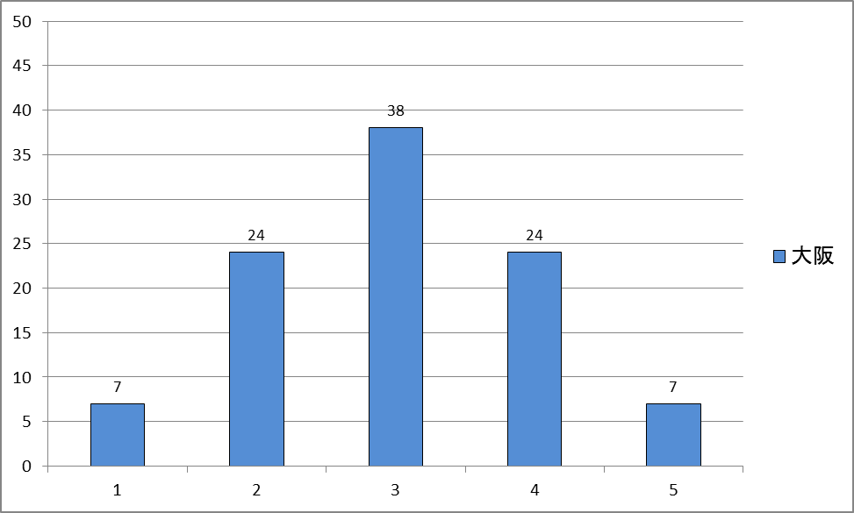
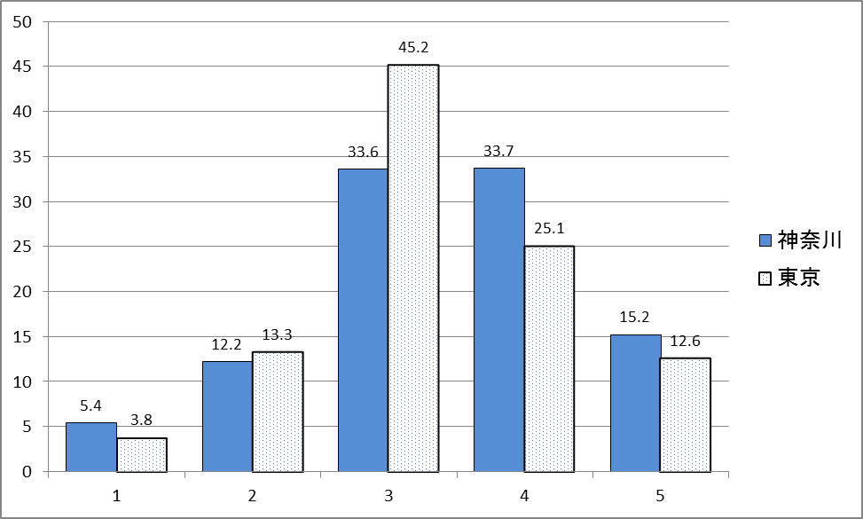

◆ 評定の補正例

【千葉県】
・当該志願者が在籍する中学３年生全員の評定により補正。
・算式「Ｘ ＋ α － ｍ」を用いて補正
Ｘ…当該志願者の評定の全学年の合計値（135点満点）
α…県が定める標準値＝95
ｍ…当該志願者が在籍する中学３年生全員の全学年の
評定の合計値の平均

【熊本県】
・当該志願者の学力検査の得点によって補正。
・学力検査を行う５教科（国・社・数・理・英）の評定につい
て、その学力検査得点により次表を用いて補正。
（５教科の評定⇒１年＋２年＋３年×２で算出）

得点  評定 | 50～48 | 47～45 | 44～42 | 41～39 | 38～36
20 | 20 | 20 | 19 | 19 | 18
19 | 20 | 19 | 19 | 18 | 18
18 | 19 | 19 | 18 | 18 | 17

【香川県】
・評定そのものは補正しないが、志願先高校において相対的に取り扱う。
（方法）評定合計（220点満点）を下の表による割合で５段階に区分する。
○ 評定合計の算出方法
ａ：第１学年の必修教科の評定の合計（5×9）
ｂ：第２学年の必修教科の評定の合計（5×9）
ｃ：第３学年の必修教科の評定の合計（5×9）
ｄ：第３学年の必修教科の音楽、美術、保健体育、技術・家庭
の評定の合計（5×4） とおき
※ ａ＋ｂ＋２（ｃ＋ｄ）により評定合計を算出（220点満点）

段階 | ５ | ４ | ３ | ２ | １
割合(%) | ７ | 24 | 38 | 24 | ７

